ANEXO II

ANEXANDO O PLANO DE TRABALHO
ABA ANEXAR ARQUIVOS:

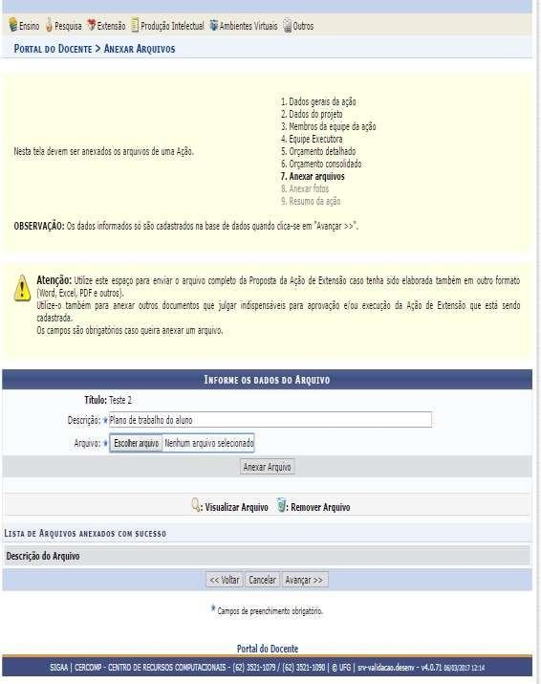

Clique no item escolher arquivo, faça upload do Plano de Trabalho (modelo no Anexo III)

